T.C.
İÇİŞLERİ BAKANLIĞI
Sahil Güvenlik Komutanlığı
GÜNCEL FAALİYETLER
08 Mart 2023

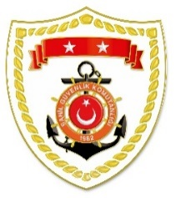

SG Karadeniz Bölge Komutanlığı
S.  No | TARİH | MEVKİ VE ZAMAN | KURTARILAN SAYISI | KURTARILAN/  YEDEKLENEN TEKNE SAYISI | AÇIKLAMA
1 | 08 Mart 2023 | KASTAMONU/Cide  08.27 | - | - | Cide açıklarında ticari gemide bulunan 1 mürettebatın denize düştüğü bilgisinin alınması üzerine icra edilen arama kurtarma faaliyetleri neticesinde herhangi bir bulguya rastlanmamıştır. Arama kurtarma faaliyetlerine devam edilmektedir.

SG Ege Deniz Bölge Komutanlığı
S.  No | TARİH | MEVKİ VE ZAMAN | KURTARILAN SAYISI | KURTARILAN/  YEDEKLENEN TEKNE SAYISI | AÇIKLAMA
1 | 08 Mart 2023 | AYDIN/Didim  06.25 | 27 | - | Didim açıklarında Yunanistan unsurları tarafından Türk Karasularına geri itilen 2 can salı içerisindeki toplam 27 düzensiz göçmen kurtarılmıştır
2 | 08 Mart 2023 | İZMİR/Çeşme  22.10 | 34 | - | Çeşme açıklarında Yunanistan unsurları tarafından Türk Karasularına geri itilen lastik bot içerisindeki 34 düzensiz göçmen kurtarılmıştır

